İki Pamuk Nine Masalı
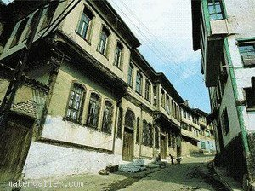
Üç katlı ahşap ev sokağın tam köşesindeydi. Gelip geçerken pencerenin birinde hep bir beyaz baş görürdüm. Bu beyaz baş dediğim, saçları kırlaşmış kadın başıydı. Bazen beyaz başlar ikileşirdi. Onlar herhalde seksenlik vardır diye düşünürdüm.

Yıl 1945. Hakkı Paşa, paşa olup da Bursa’ya tayini çıkınca, üç katlı bir konak yaptırmış. Kızları Neveser ve Kevser o zamanlar birer genç kız, birer huri. Kızların güzelliği Bursa’yı aydınlatsın diye, Hakkı Paşa yalının 40 odasında 40’ar lamba yaktırırmış geceleri. Ne genç subaylar, ne genç hakimler istemişler Hakkı Paşa’dan kızlarını da kızlar, onun kaşı kalın, şunun gözü büyük, bunun boyu kısa diye evlenme tekliflerini kabul etmemişler.

Kızların yaşı 30’u geçmiş, Hakkı Paşa öbür dünyaya göç etmiş, kalmışlar kızlar analarıyla birlikte paşa babalarının emekli maaşına. 40 odada yanan 40’ar lamba eder 1600 lambanın çoğu sönmüş. 40 odada 40 lamba yani her odada yanan bir lamba kalmış. Kızların yaşı 40’ı geçince, anaları vefat edince, kızlar şimdi oturdukları o tek odada tek lamba yakar olmuşlar. Geçen yıllar kızları yaşlandırmış, saçlarını kırlaştırmış, birbirleriyle hep eski günleri anar hale getirmiş. Şimdiye kadar hep iyilik düşünen, kimsenin kalbini kırmayan iki pamuk nine. Sizlerin hikâyesi dilden dile, gönülden gönüle dolaşacak. Bunu istemiyor muydunuz?

Yazan: Serdar Yıldırım

